Romantische Abendfahrt auf den Brocken zum Sonnenuntergang
Die aktuellen Corona-Schutzverordnung in Sachsen-Anhalt lässt unter Einhaltung bestimmter Regeln das Durchführen von Sonderfahrten zu. Deshalb veranstaltet der Freundeskreis Selketalbahn e. V. (FKS) seine traditionelle Abendfahrt zum Brocken am 11.09.2021 (Sa.).
Der von einer Dampflok gezogene Sonderzug fährt 13 Uhr im Bahnhof Gernrode (Harz) ab. Vor der Abfahrt gibt es auf dem Bahnsteig die Möglichkeit zu einem Mittagsimbiss. Entlang der Selketalbahn – einschließlich Fahrt durch die Wendeschleife in Stiege –, der Harzquerbahn und der Brockenbahn (insgesamt 90 km) bringt der Zug die Reisenden ohne Umsteigen auf den höchsten Gipfel in Norddeutschland.
Bis zur Rückfahrt nach Gernrode sind zwei Stunden Aufenthalt, um den Brockengipfel zu erkunden und den Sonnenuntergang zu beobachten.
Gegen 1 Uhr kommt der Zug wieder im Bahnhof Gernrode an.
Der Zug ist mit Sitzplatzgarantie, Reiseleitung und Bewirtschaftung.
Sofern es bei der Fahrkartenbestellung angegeben wird, hält der Zug neben Alexisbad, Stiege und Eisfelder Talmühle auch an anderen Unterwegsstationen zum Zu-/Aussteigen.

Die Fahrkarten mit Platzreservierung sind nur im Vorverkauf erhältlich.

Buchungen und Anfragen an:

Freundeskreis Selketalbahn e. V. (FKS)
Stefan Göbel
Telefon: +49 39296 50007 (Mo. – Fr. 10 – 12 Uhr und 16 - 18 Uhr)
Mobiltelefon: +49 152 59802902 (Mo. – Fr. 19 : 00 – 20:30 Uhr)
E-Mail fahrkarten@freundeskreis-selketalbahn.de
http://www.selketalbahn.de/termine.htm
______________________________________________________________________________
Veranstaltung: Romantische Abendfahrt auf den Brocken zum Sonnenuntergang
Veranstaltungsart: Sonderzug, Tagesausflug
Veranstaltungsort: Bahnhof Gernrode (Harz) / 06485 Quedlinburg, Gernrode (Harz), Otto-Franke-Straße 1
Termin: 11. September 2021 (Sa.)
Beginn: 13:00 Uhr
Ende: 01:00 Uhr
Preis: 51,00 € pro Person ab 11 Jahre 31,00 €
für Kinder bis 10 Jahre
(inkl. Sitzplatzgarantie und Reiseleitung)
_______________________________________________________________________________
Bild zur Verwendung:
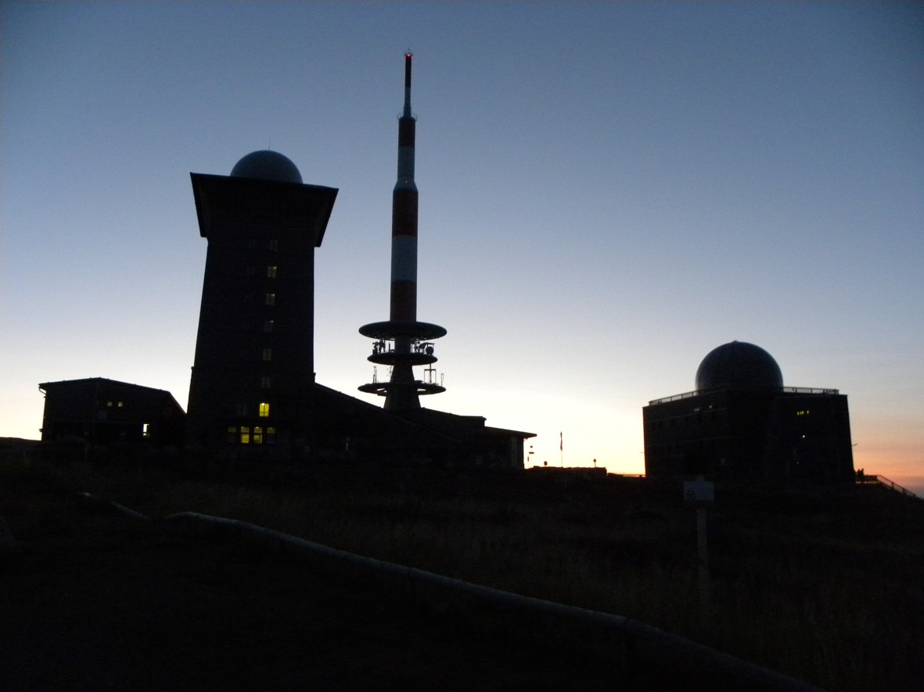
Brockengipfel in der Abenddämmerung
Foto: Klaus Gottschling

